中西整合肾癌专委会2024年第五次学术研讨会

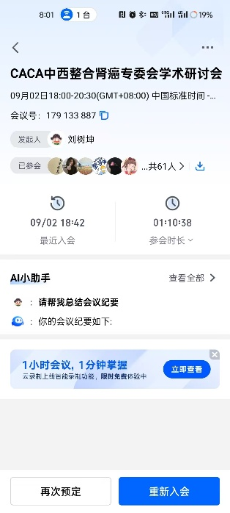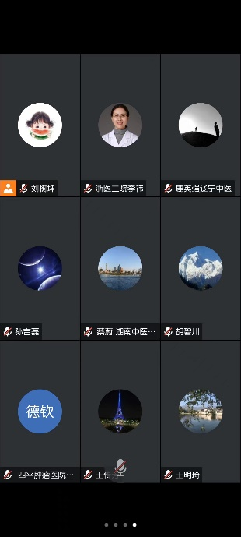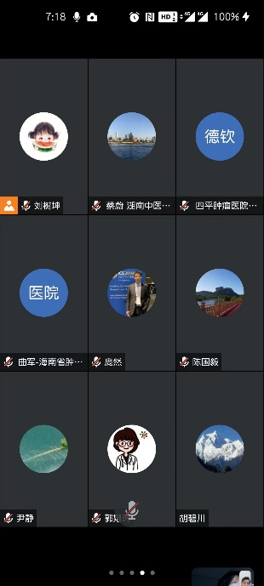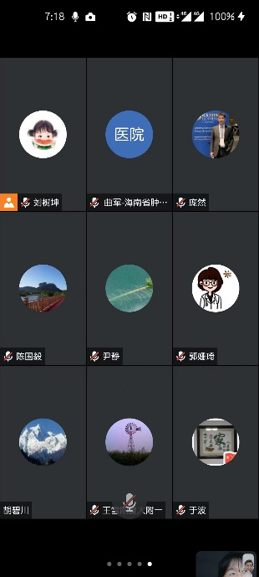2025年9月2日18:00时中国抗癌协会中西整合肾癌专业委员会在线上举行第三次学术交流研讨会。会议由中国抗癌协会中西整合肾癌专委会常委、黑龙江中医药科学院闫珺教授主持。会议邀请哈尔滨医科大学附属第四医院的樊祥瑜教授跟珠海科技生命科学院的吴威教授两位讲者为大家做学术分享。本次会议由中西整合肾癌专委会主任委员、副主任委员、常务委员及各委员共计61人参加，会议时1小时10分钟。

樊祥瑜教授为大家分享的题目是“TKI类药物再肾癌治疗中的作用”。樊教授在授课中分享了多例复杂肾肿瘤患者经自体肾移植治疗后的全程管理病例，其技术水平在全国首屈一指，给专委会大多的青年医生展示了高精尖的质量。

吴威教授为大家分享了“土当归”抗前列腺癌分子作用机制及其药效物质基础研究，让大家了解了前列腺癌的前言研究，对于前列腺癌的治疗运用CACA指南进行了讲解。

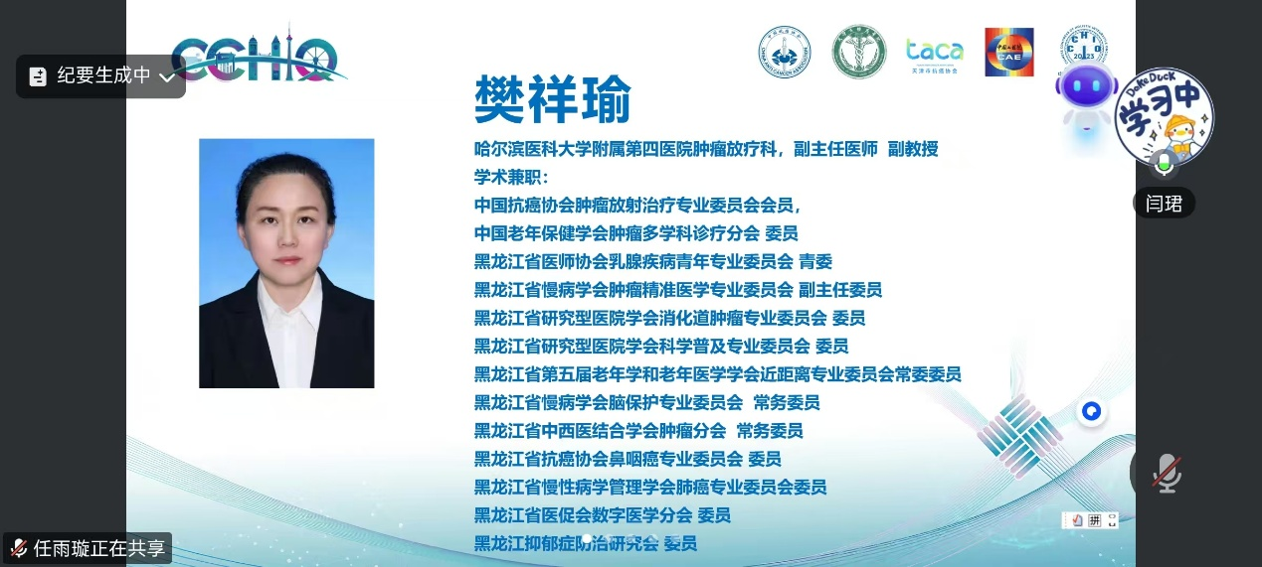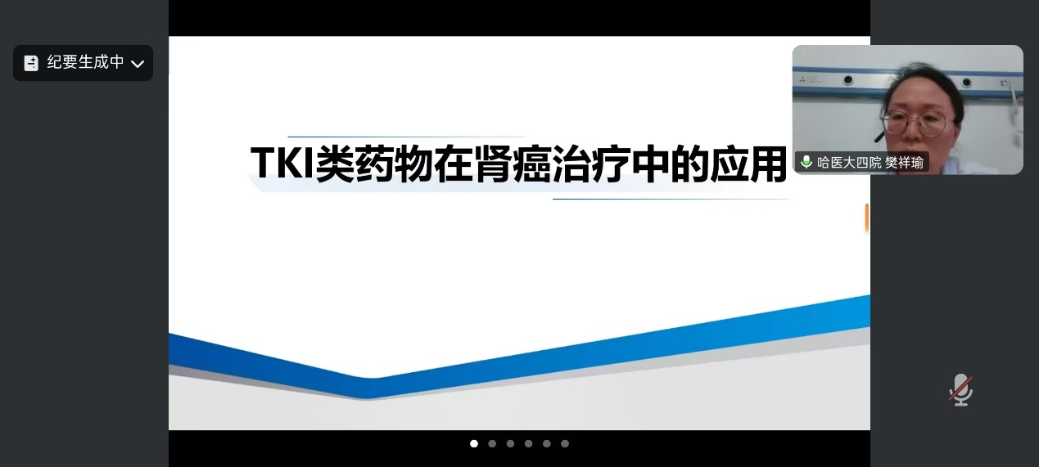

会议最后，由中国抗癌协会中西整合肾癌专委会副主委郭凡教授、常务委员闫珺教授等就上述讲者的分享提出了自己的问题及见解，并引发了各位委员的积极探讨。最后由会议由主委孟宪锋教授对本次交流学习研讨会进行了总结，肯定了专委会成员的专业水平和会议内容的专业性，希望各位委员未来继续参与学习，加强交流，促进肾癌治疗中西整合事业的发展。

